- Visa Trung Quốc cực kỳ đơn giản chỉ Hộ chiếu scan và hình
- Chương trình hấp dẫn với khách sạn 4****
Điểm nổi bật:
- “Vạn Lý Trường Thành” một kỳ quan Thế Giới, một công trình kiến trúc vĩ đại của Trung Hoa
- “Quảng trường Thiên An Môn” với diện tích 44 ha
- “Tử Cấm Thành” ( Cố Cung ) được xây dựng vào năm 1406, với diện tích 72 ha bao gồm 9999 gian điện nguy nga tráng lệ. Đây từng là hoàng cung của triều đại Minh-Thanh.
- “Di Hòa Viên” cung điện mùa hè của Từ Hy Thái Hậu
- Tặng: Ngồi “xe ba bánh (xe kéo kiểu xưa)” khám phá phố cổ, với nhiều thức ăn địa phương.
NGÀY 01 | TP.HCM – BẮC KINH | Ăn Sáng | Ăn Trưa | Ăn Tối

- Trưởng đoàn đón Quý khách tại sân bay Tân Sơn Nhất để làm thủ tục checkin đáp chuyến bay CA904 SGN-PEK 05:10 – 10:40 đi Bắc Kinh.
- Đến Bắc kinh, đoàn làm thủ tục nhập cảnh. Hướng dẫn viên đón đoàn chào mừng đoàn đến với thành phố Bắc Kinh, di chuyển vào trung tâm dùng cơm trưa.
- Sau khi ăn trưa, đoàn tham quan “Di Hòa Viên” – cung điện mùa hè của Từ Hy Thái Hậu với hồ Côn Minh, núi Vạn Thọ, thuyền đá, hành lang đi bộ dài nhất thế giới với nhiều công trình xa hoa khác.
- Đoàn tiếp tục tham quan “Cửa hàng thuốc bắc “ Đồng Nhân Đường”- nơi kê toa thuốc cho Triều Đình xưa với các sản phẩm thuốc điều trị phỏng nổi tiếng Bảo Phú Linh.
- Quý khách dùng cơm tối, về khách sạn nghỉ ngơi.
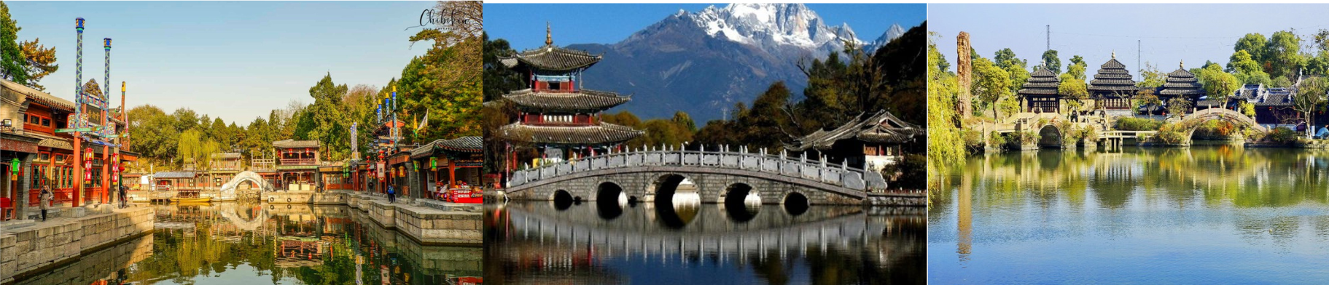

NGÀY 02 | VẠN LÝ TƯỜNG THÀNH | Ăn Sáng | Ăn Trưa | Ăn Tối

- Quý khách ăn sáng tại khách sạn, sau đó tham quan “Vạn Lý Trường Thành” – một Kỳ quan Thế Giới, một công trình kiến trúc lịch sử vĩ đại của nhân dân Trung Hoa.
- Quý khách dùng cơm trưa, tham quan xưởng chế tác ”Ngọc Phỉ Thúy kim Tứ Duy”.
- Đoàn tiếp tục tham quan, chụp hình bên ngoài “Sân vận động Tổ chim” nơi diễn ra Thế vận hội Bắc Kinh 2008.
- Quý khách dùng cơm tối, về khách sạn nghỉ ngơi.
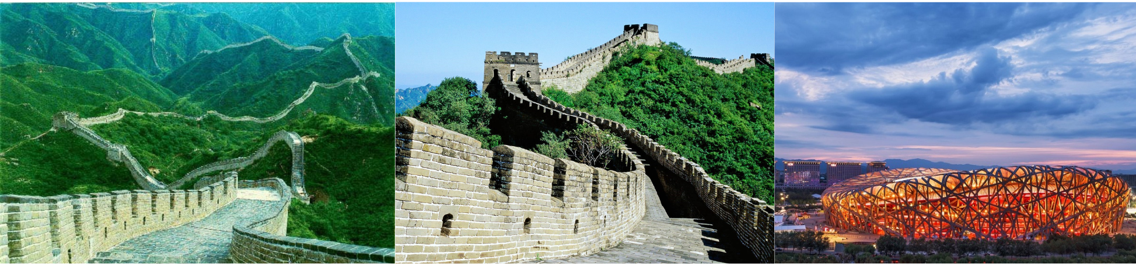
NGÀY 03 | TỬ CẤM THÀNH – THIÊN AN MÔN | Ăn Sáng | Ăn Trưa | Ăn Tối
- Quý khách ăn sáng tại khách sạn, sau đó tham quan :
- “Quảng trường Thiên An Môn” với diện tích 44 ha là quảng trường lớn nhất Thế Giới
- “Tử Cấm Thành” (Cố Cung) được xây dựng vào năm 1406, diện tích 72 ha với 9999 gian điện nguy nga tráng lệ. Nơi đây từng là hoàng cung của triều đại Minh – Thanh
- Quý khách dùng cơm trưa tiếp tục tham quan, mua sắm tại của hàng “Tỳ Hưu”, tham quan xưởng sản xưởng sản xuất các vận dụng từ cao su non.
- Quý khách dùng cơm tối, về khách sạn nghỉ ngơi.
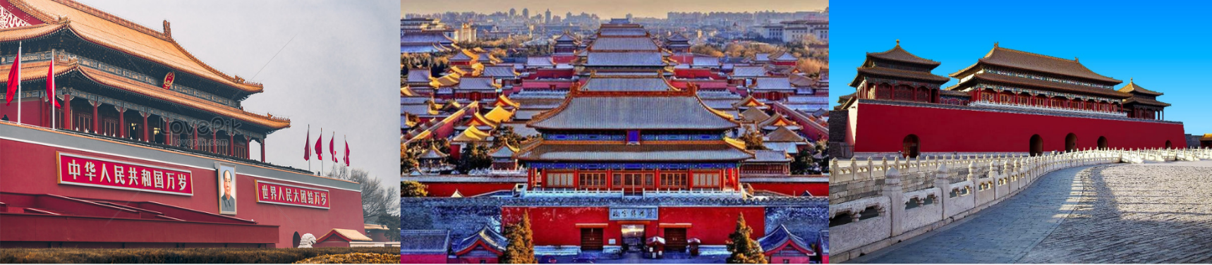
NGÀY 04 | BẮC KINH – TP.HCM | Ăn Sáng | Ăn Trưa | Ăn Tối
- Quý khách ăn sáng tại khách sạn
- Sau đó đoàn tham quan “Thiên Đàn” được xây dựng vào năm 1420 , là đàn lớn nhất trong 4 đàn ở Bắc Kinh, là một trung tâm cúng bái của Hoàng Gia
- Đoàn dùng cơm trưa, sau đó đoàn di chuyển đến “Đường Tiền Môn” , là tuyến đường thương mại nổi tiếng nhất Bắc Kinh, dạo phố tham quan mua sắm, tự do thưởng thức các món ăn đặc sản của phố đi bộ.
- Đoàn di chuyển ra sân bay làm thủ tục đáp chuyến bay CA903 PEK-SGN 20:35-00:40+1 vê TPHCM
- Đến TPHCM, HDV chia tay đoàn. Hẹn gặp lại quý khách.
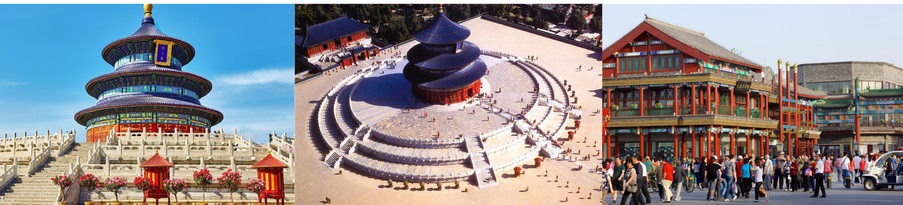
NGÀY KHỞI HÀNH | CHUYẾN BAY | GIÁ BÁN KHÁCH (VNĐ)
 |  | NGƯỜI LỚN | TRẺ EM NGỦ GHÉP
 |  |  | (Từ 2-11 tuổi) | (Dưới 2 tuổi)
13/05/2023 | CA904 SGN-PEK 05:10-10:40  CA903 PEK-SGN 20:35-00:40+1 | 12.990.000 | 11.392.000 | 3.897.000
18/05/2023 |  | 12.990.000 | 11.392.000 | 3.897.000
25/05/2023 |  | 12.990.000 | 11.392.000 | 3.897.000
01/06/2023 |  | 12.990.000 | 11.392.000 | 3.897.000
08/06/2023 |  | 12.990.000 | 11.392.000 | 3.897.000
15/06/2023 |  | 12.990.000 | 11.392.000 | 3.897.000
22/06/2023 |  | 12.990.000 | 11.392.000 | 3.897.000
24/06/2023 |  | 12.990.000 | 11.392.000 | 3.897.000
29/06/2023 |  | 12.990.000 | 11.392.000 | 3.897.000

- GIÁ TOUR BAO GỒM:
- Vé máy bay khứ hồi theo đoàn (gồm 1 kiện 23kg + 05kg hành lý)
- Bảo hiểm du lịch Quốc tế suốt tuyến.
- Phí an ninh sân bay, bảo hiểm hàng không thuế phi trường 2 nước (có thể thay đổi tại thời điểm xuất vé).
- Khách sạn tiêu chuẩn 4* (2 người/phòng - phòng 3 người trường hợp đi lẻ nam hoặc nữ).
- BEIJING VIENNA INTERNATIONAL HOTEL(hoặc tương đương) 北京维也纳国际酒店或同级
- Visa đoàn nhập cảnh Trung Quốc cho khách hộ chiếu Việt Nam. (Scan Hộ chiếu + 2 hình 4*6 nền trắng)
- Phục vụ 1 chai nước suối/khách/ngày.
- Các bữa ăn như chương trình (các bữa ăn có thể thay đổi phù hợp với tuyến điểm tuy nhiên vẫn đảm bảo đủ số lượng và chất lượng bữa ăn tương đương hoặc hơn).
- Xe máy lạnh vận chuyển suốt tuyến.
- Vé tham quan như chương trình.
- Trưởng đoàn và HDV địa phương phục vụ suốt tuyến theo chương trình.

- GIÁ TOUR KHÔNG BAO GỒM:
- Chi phí cá nhân, hành lý quá cước, điện thoại, giặt ủi, tham quan ngoài chương trình.
- Phụ thu phòng đơn (nếu có) (2.000.000VNĐ).
- Visa tái nhập Việt Nam cho khách quốc tịch nước ngoài (nếu có): (840.000VNĐ/khách).
- Tips cho tài xế địa phương và hướng dẫn viên mức đề nghị: (125.000VNĐ/ngày/khách).

- GIÁ TOUR TRẺ EM:
- Trẻ nhỏ dưới 2 tuổi: 30% giá tour người lớn (sử dụng giường chung với người lớn).
- Trẻ em từ 2 tuổi đến dưới 11 tuổi (Không có chế độ giường riêng).
- Trẻ em từ 2 tuổi đến dưới 11 tuổi: 100% (Có chế độ giường riêng).
- Trẻ em đủ 11 tuổi trở lên: 100% giá tour người lớn.

- ĐIỀU KIỆN HOÀN/HỦY: Ngay sau khi đăng kí tour, cọc 50% tổng giá tour, Phần còn lại Vui lòng thanh toán trước 14 ngày khởi hành.
- Hủy tour sau khi đăng ký phí phạt 50% tiền cọc (+phí visa nếu có).
- Hủy tour trước 30 ngày phí phạt = 50% tổng giá tour chương trình (+phí visa nếu có) (Tính theo ngày làm việc)
- Hủy tour trước 20 ngày phí phạt = 75% tổng giá tour chương trình (+phí visa nếu có) (Tính theo ngày làm việc)
- Sau thời gian trên phí phạt = 100% tổng giá trị chương trình (+ phí visa nếu có). (Tính theo ngày làm việc)
- Việc huỷ bỏ chuyến đi phải được thông báo trực tiếp với Công ty hoặc qua fax, email, tin nhắn điện thoại và phải được Công ty xác nhận. Việc huỷ bỏ bằng điện thoại không được chấp nhận.
- Thời gian hủy tour được tính cho ngày làm việc, không tính thứ bảy, chủ nhật và các ngày Lễ Tết.
- LƯU Ý:
- Nếu khách hàng bị cơ quan xuất nhập cảnh từ chối xuất cảnh hoặc nhập cảnh vì lí do cá nhân hay nhân thân, du lịch sẽ không chịu trách nhiệm và sẽ không hoàn trả tiền tour.
- Không giải quyết cho bất kì lí do thăm thân, kinh doanh…để tách đoàn..
- Do các chuyến bay phụ thuộc vào các hãng Hàng Không nên trong một số trường hợp giờ bay có thể thay đổi mà không được thông báo trước.
- (Hộ chiếu) Phải còn thời hạn sử dụng trên 6 tháng (Tính từ ngày khởi hành).
- Tour thuần túy du lịch, suốt chương trình Quý khách không được rời đoàn. (Đối với Khách hàng tách đoàn, Chi phí tách đoàn Phía cty Trung Quốc sẽ thu phí tách đoàn).
- Nếu khách là Việt Kiều hoặc nước ngoài có visa rời phải mang theo lúc đi tour
- Trẻ em dưới 15 tuổi phải có bố mẹ đi cùng hoặc người được uỷ quyền phải có giấy uỷ quyền từ bố mẹ.
- Cty sẽ hỗ trợ về thủ tục hồ sơ trong khả năng khi Quý khách bị từ chối nhập cảnh vào lãnh thổ Trung Quốc.

CHÚC QUÝ KHÁCH HÀNG CÓ CHUYẾN ĐI THẬT VUI VẺ !!!

